溫生團體活動之作品紀錄
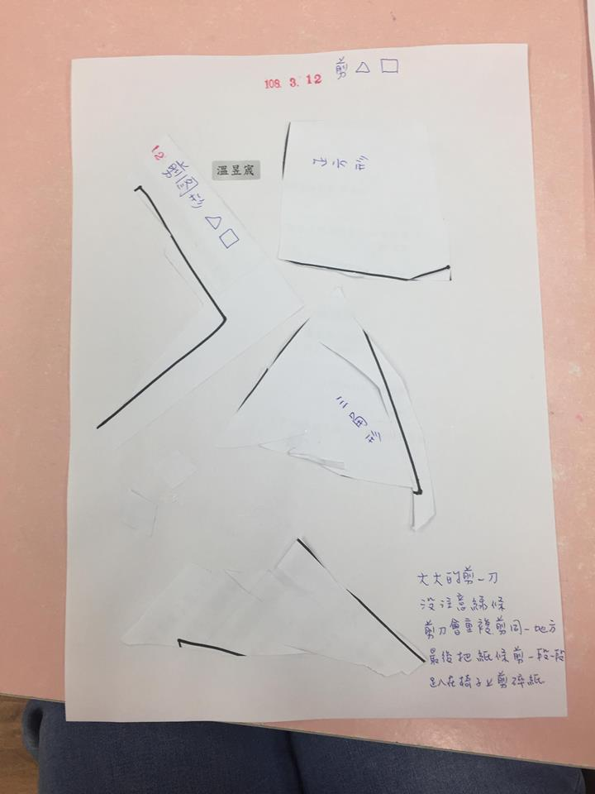  個案手部近端穩定度不佳，再加上無法一邊看著  線條一邊剪，導致剪紙作品完成品質不佳。 | 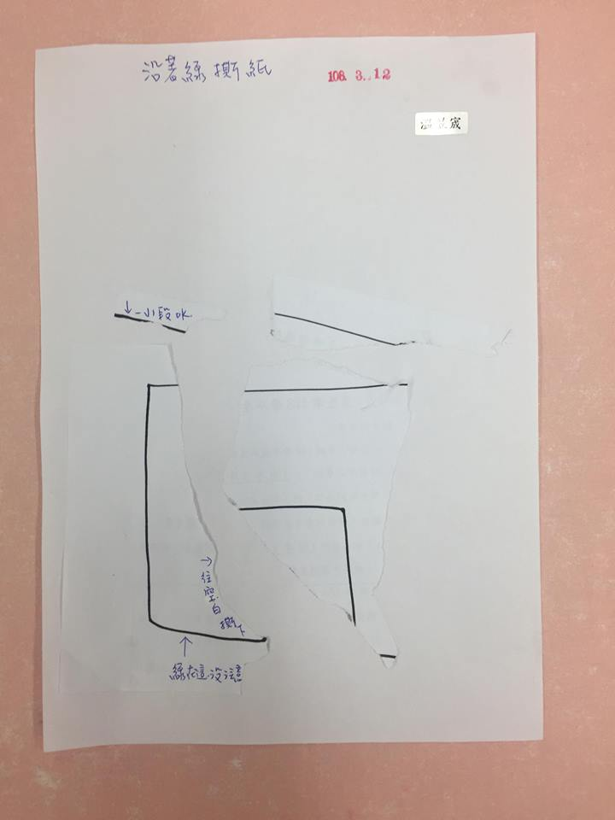  老師請個案沿著線慢慢地撕紙，但他聽完後立刻把  紙撕成兩半(衝動行事)，上述作品是老師坐在他旁  邊，給予多次且明確的口語提示才完成的。

